**Buku Petunjuk Penggunaan Aplikasi**

**(User Manual)**

**E-Learning Metode Gamification**

**Disusun oleh:**

Nuryana ( A2.1700082 )

**PROGRAM STUDI TEKNIK INFORMATIKA**

**SEKOLAH TINGGI MANAJEMEN INFORMATIKA DAN KOMPUTER SUMEDANG**

**2 0 2 1**

**Daftar Isi**

1. Pendahuluan 3

1.1. Deskripsi Umum Sistem 3

1.2 Tujuan 3

1.3 Manfaat 3

2. Lingkungan Sistem 4

2.1. Kebutuhan Perangkat Lunak 4

2.2. Kebutuhan Perangkat Keras 4

2.3. Sumber Daya Manusia 4

3. Menu dan Cara Penggunaan 5

3.1. Cara Membuka Aplikasi 5

3.2. Halaman LPPM 6

73.2.1. Menu Kelola Akun 7

3.2.1.1 Menu Kelola Akun Mahasiswa 8

3.2.2.2 Menu Kelola Akun Dosen 11

3.2.2.3 Menu Kelola Akun Prodi 12

3.2.2.4 Menu Kelola Akun LPPM 14

3.3. Menu Kelola Kelompok 15

3.3.1. Menu Kelola Group 15

3.3.2. Menu Data Dosen 17

3.3.3. Menu Data Mahasiswa 18

3.4. Kelola Jadwal 18

3.4.1 Menu Jadwal 19

3.4.2 Menu Data Dosen 21

3.4.3 Menu Data Mahasiswa 22

3.5. Kelola Pengumuman 23

3.6. Kelola Pascasidang 24

3.7. Kelola Lapor Nilai 25

3.8. Menu Profile dan Logout 25

4.0. Halaman Dosen 26

4.1. Menu Kelola Bimbingan 27

4.2. Menu Jadwal Sidang 29

4.3. Menu Pascasidang 29

5.0. Halaman Prodi 30

5.1. Menu Kelola Pengajuan 31

5.2. Menu Kelola Nilai 32

5.3. Menu Kelola Prasidang 33

5.4. Menu Kelola Pascasidang 33

6.0. Halaman Mahasiswa 34

6.1. Menu Pengajuan 35

6.2. Menu Bimbingan 36

6.3. Menu Jadwal Sidang 39

6.4. Menu Pendaftaran Sidang 39

6.5. Menu Pascasidang 41

# Pendahuluan

## Deskripsi Umum Sistem

1. **Deskripsi Umum Aplikasi**

Deskripsi umum aplikasi meliputi deksripsi umum E-Learning berbasis web dengan menerapkan metode gamification, dimana fungsi utama akan diberikan kepada pengguna serta karakteristik pengguna yang meliputi pembagian kelompok pengguna seperti pekerjaan dan hak akses ke aplikasi.

1. **Deskripsi Umum Kebutuhan Aplikasi**

Deskripsi umum kebutuhan aplikasi yang akan diimplementasikan meliputi semua informasi yang bersifat teknis menjadi acuan dalam pengembangan aplikasi.

## Tujuan

Aplikasi ini dibuat supaya dapat meningkatkan motivasi dari siswa untuk mengunakan e-learning, dan tentaunya dengan tujuan untuk meningkatkan prestasi dari siswa tersebut.

## Manfaat

Aplikasi E-Learning berbasis web dengan menerapkan metode gamification ini diusulkan guna mampu memberikan pengalaman yang baik dan dapat meningkatkan motivasi dan minat dari para siswa, da tentunya memberikan pembelajaran yang baru dan lebih variatif dalam melakukan pembelajaran, selain itu juga, siswa dan guru akan lebih mudah untuk melakukan pembelajaran jarak jauh, dari mana dan kapan saja mereka berada.

## Kebutuhan Perangkat Lunak

Perangkat Lunak yang digunakan saat melakukan pengujian diantaranya :

1. Windows sebagai *Operating System*.
2. Google Chrome Sebagai *Tools* Penjelajah (*Web Browser*).

## Kebutuhan Perangkat Keras

Perangkat Keras yang digunakan saat melakukan pengujian diantaranya :

1. Laptop dengan spesifikasi prosesor Intel(R) Celeron(R) CPU 887 @ 1.50GHz 1.50 GHz RAM : 8GB
2. Mouse sebagai perantara antarmuka

## Sumber Daya Manusia

Sumber daya manusia yang akan menggunakan Aplikasi Sidang dan Skripsi ini adalah sebagai berikut :

1. Memiliki pemahaman tentang antar muka laptop
2. Memiliki pemahaman tentang hak akses ke aplikasi

# Menu dan Cara Penggunaan

## Cara Membuka Aplikasi

Untuk membuka Aplikasi Sidang dan Skripsi ini langkah yang harus dilakukan diantaranya :

1. Bukalah Web Browser apa saja yang ada di dalam komputer/laptop anda, kemudian masukan alamat url localhost/E-Gamifikasi untuk membuka Aplikasi E-Learning tersebut.
2. Setelah alamat url ditulis dengan benar, kemudian tekan **Enter** untuk di proses ke tahap selanjutnya.
3. Jika alamat url yang ditulis benar, maka Web Brower akan menampilkan tampilan **Login** seperti pada **Gambar 3.1**

## Halaman Admin

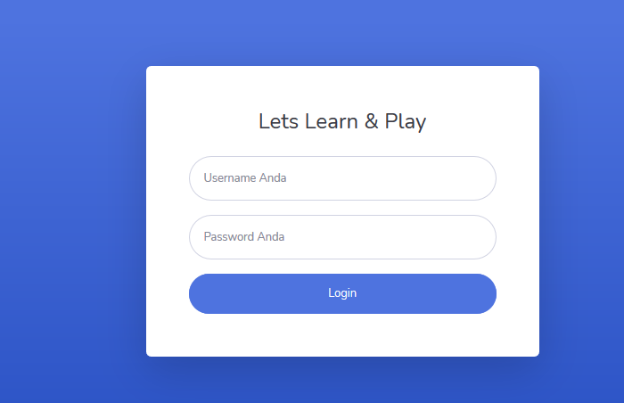

**Gambar 3.1** : *Halaman Login*

Selanjutnya jika anda ingin masuk sebagai **ADMIN** maka masukkan *Username: tepi_randi@gmail.com* dengan *Password* : angga pada form yang ditampilkan seperti pada **Gambar 3.1**

Jika *Username* dan *Password* yang anda masukan benar maka tampilan selanjutnya adalah **Beranda** dari aplikasi e-learning ini, dan akan ditampilkan beberapa informasi yang bisa dilihat oleh admin seperti pada gambar 3.2

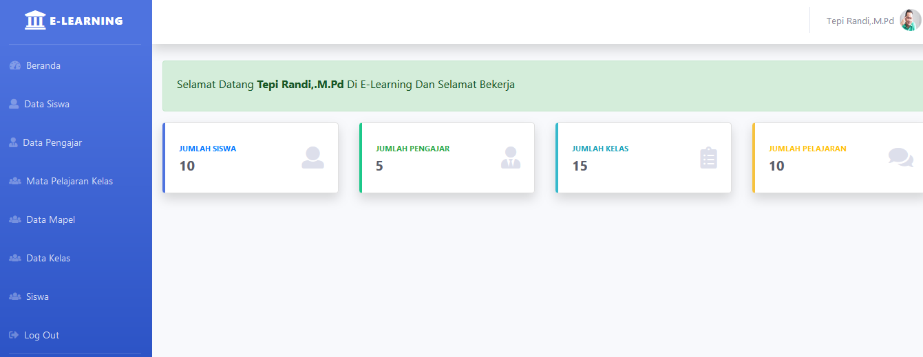

**Gambar 3.2** : Beranda Admin aplikasi E-Learning

Di menu sidebar terdapat beberapa menu yang dapat dikelola dan diakses oleh admin, yang pertama ada menu data siswa, data pengajar, mata pelajaran kelas, data mata pelajaran, data kelas dan filter siswa, dari masing – masing menu tersebut akan dijelaskan di bawah:

* Yang pertama menu data siswa, jika anda ingin mengelola data dari siswa , anda bisa mengakses menu ini, maka dengan mengakses menu ini akan tampil gambar seperti dibawah ini:

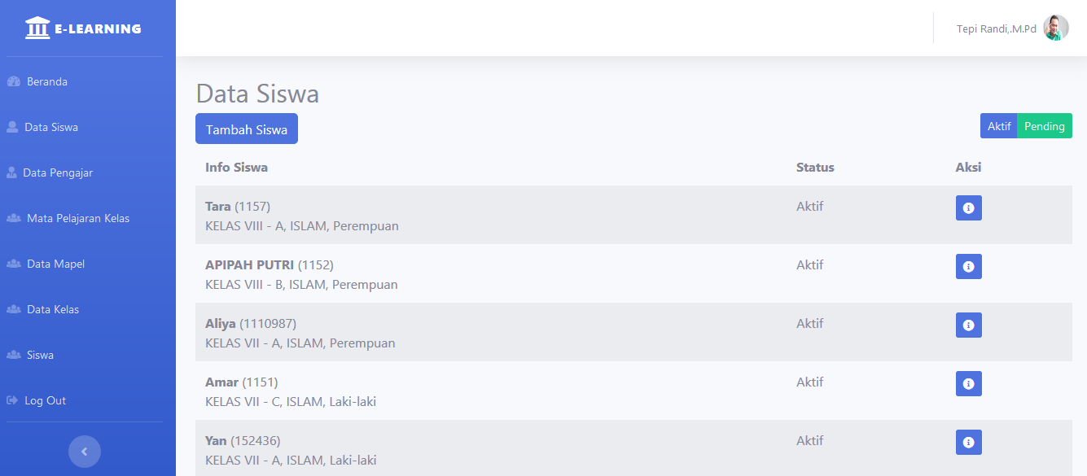

**Gambar 3.3** Menu Data Siswa

Di menu data siswa ini akan ditampilkan semua siswa yang sudah menjadi user dari aplikasi ini, di menu paling atas ada tombol untuk tambah siswa ( tombol ini berfungsi untuk menambahkan data siswa untuk menjadi user dari aplikasi ini ) cukup klik tombol tersebut maka anda akan dialihkan ke tampilan selanjutnya yaitu:

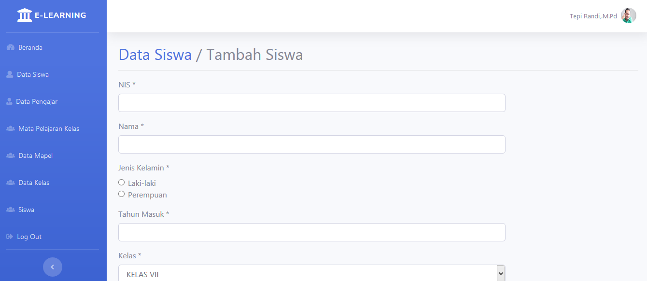

**Gambar 3.4** Tampilan Tambah Data Siswa

Untuk menambahkan data siswa, cukup isi form form yang tersedia, dan masukan data – data yang diperlukan.jika dirasa anda sudah memasukan informasi dengan benar, maka cukup tekan simpan data, yaitu tombol yang paling bawah.

Maka data akan tersimpan dan akan di tampilkan di menu yang diakses sebelumya

Selanutnya masuk ke data pengajar, di menui ini admin dapat melakukan pengelolaan data terhadap guru yang akan menjadi user dari E-Learning ini.

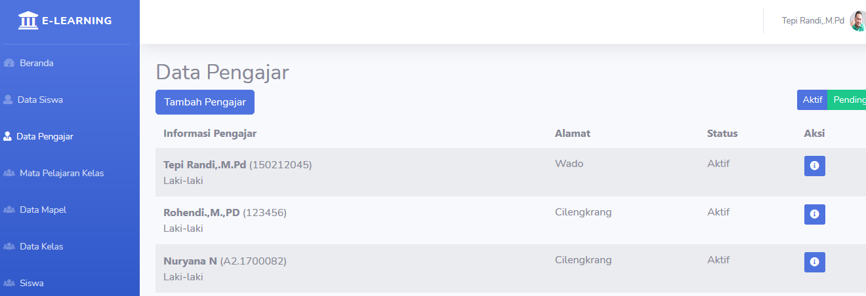

**Gambar 3.5** Tampilan Tambah Data Pengajar

Di menu ini akan di tampilkan data dari semua pengajar yang sudah menjadi user dari e-learning ini, sama seperti kelola data siswa, di menu ini juga terdapat tombol untuk menambahkan data dari pengajar, yaitu tombol tambah data,

Lalu di sebelah kanan, ada tombol i yang berfungsi untuk melihat informasi dari user tersebut, cara nya klik tombol tersebut maka, tampilan dari menu akan dialihkan ke tampilan profile dari pengajar tersebut seperti pada gambar 3.6 dibawah ini

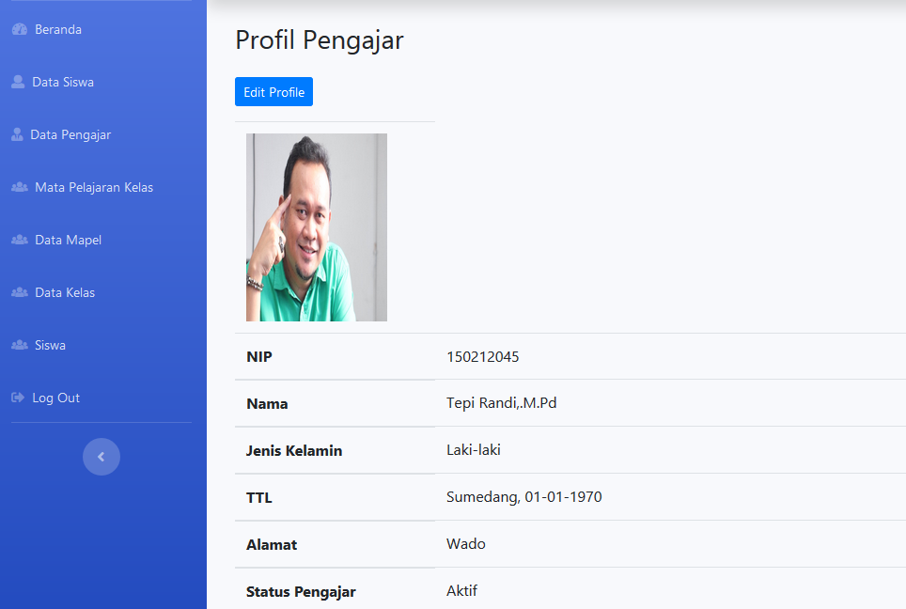

**Gambar 3.6** Tampilan Profile Pengajar

Bisa di lihat untuk tampilan dari profile pengajar, seperti biasa menampilkan informasi – informasi pribadi dari pengajar, di halaman ini terdapat tombol yaitu:

* Tombol Edit Profile, jika anda berniat mengubah profile anda, maka anda bisa mengklik tombol ini, maka anda akan dialihkan ke tampilan dari edit data profile anda, seperti pada gambar di bawah ini,

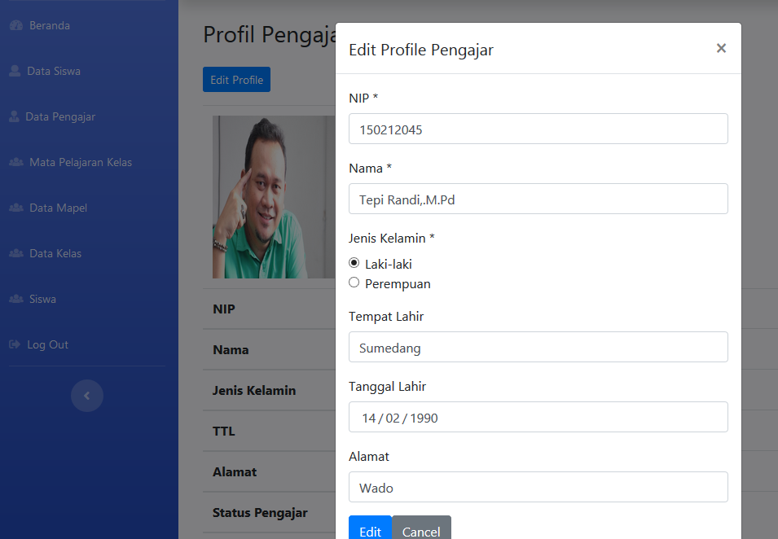

**Gambar 3.7** Tampilan Edit Profle Pengajar

Gambar diatas merupakan tampilan dari edit profile pengajar, tampilan yang di sajikan berbentuk modals, agar tampilan lebih hemat dan lebih menarik. Modals tersebut menampilkan beberapa form yang perlu anda isi untuk mengubah profile anda. Kemudian cukup ganti saja data pribadi anda sesuai dengan jehendak anda.

Jika dirasa sudah sesuai maka ada tombol di bawah yaitu:

1. Edit, cukup klik tombol ini jika anda ingin perubahan yang anda buat disimpan
2. Cancel, klik tombol ini jika anda tidak ingin perubahan yang anda lakukan tersimpan

Jika tombol tambah data di tekan, maka tampilan menu akan berubah ke tampilan pengisian form data, seperti pada gambar 3.6

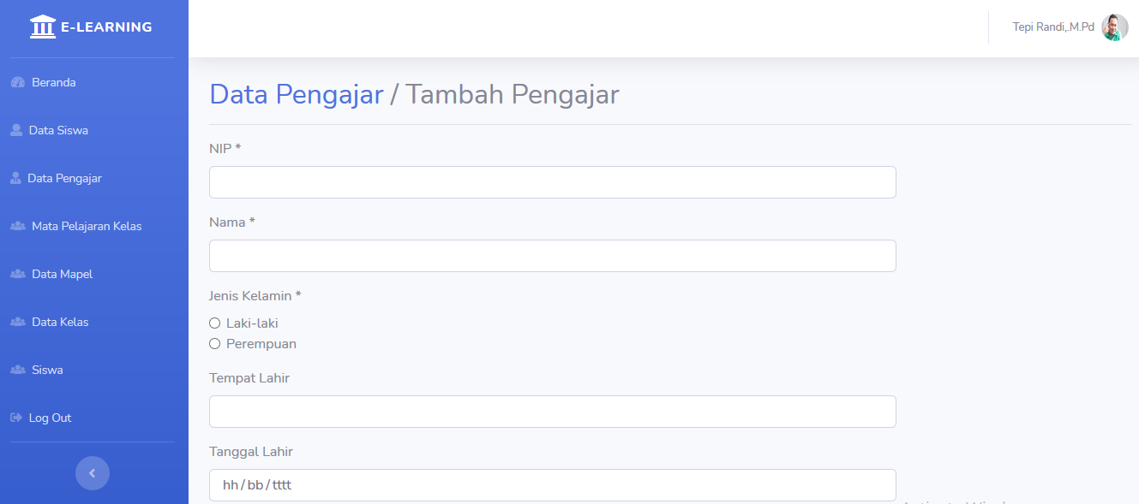

**Gambar 3.6** Tampilan Tambah Data Pengajar

Gambar diatas merupakan tampilan dari menu tambah data pengajar, cukup isi form – form yang dibutuhkan kemudian klik simpan data untuk menyimpan data pengajar.

Kemudian untuk selanjutnya, jika anda sudah mengklik tombol simpan, maka anda otomatis akan dialihkan ke halaman yang menampilkan data dari pengajar, namun adta yang barusan anda masukan tidak akan langsung di tampilkan di halaman ini.

Bisa dilihat di bagian atas sebelah kanan, ada dua tombol dengan nama “ Active “ dan “ Pending” bisa dilihat di gambar 3.7

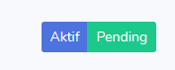

**Gambar 3.7** Tombol Active dan Pending

Untuk penjelasan dari tombol tersebut yaitu:

1. Tombol active, jika anda mengkilk tombol active ini, maka data yang di tampilkan adalah siswa yang sudah memiliki status active.
2. Tombol Pending, jika anda mengklik tombol pending ini, maka data yang ditampilkan adalah siswa/ pengajar yang masih berstatus pending. Dan belum diperboleh kan untuk mengakses e-learning ini. Jika anda sudah yakin user tersebut, maka anda cukup mengkik data yang pending tersebut dan otomatis pengajar tersebut akan berstatus active.

Kemudian kita masuk ke bagian menu mata pelajaran kelas, di menu ini anda mengatur data dari meta pelajaran yang akan di ajarkan di kelas tersebut, bisa dilihat pada gambar 3.8

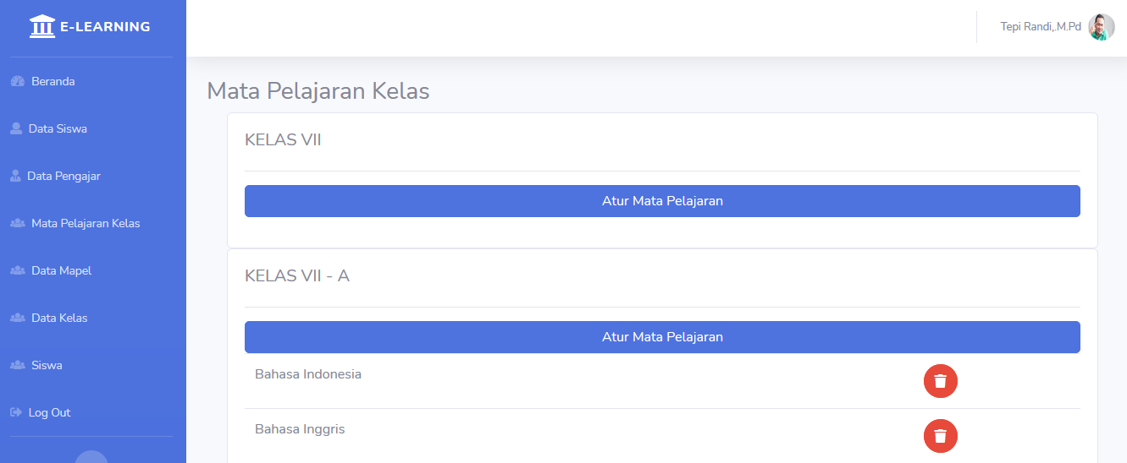

**Gambar 3.8** Tampilan Menu Mata Pelajaran Kelas

Di tampilan menu ini akan ditampilkan daftar kelas yang sudah di masukan ke tiap kelas, di tampilan ini terdapat tombol yaitu:

* Atur mata pelajaran, jika anda ingin mengatur mata pelajaran di tiap kelas, cukup klik tombol ini. Maka anda akan di alihkan ke tampilan yang berbeda seperti gambar 3.9
* Kemudian tombol selanjutnya adalah, tombol hapus mata pelajaran.

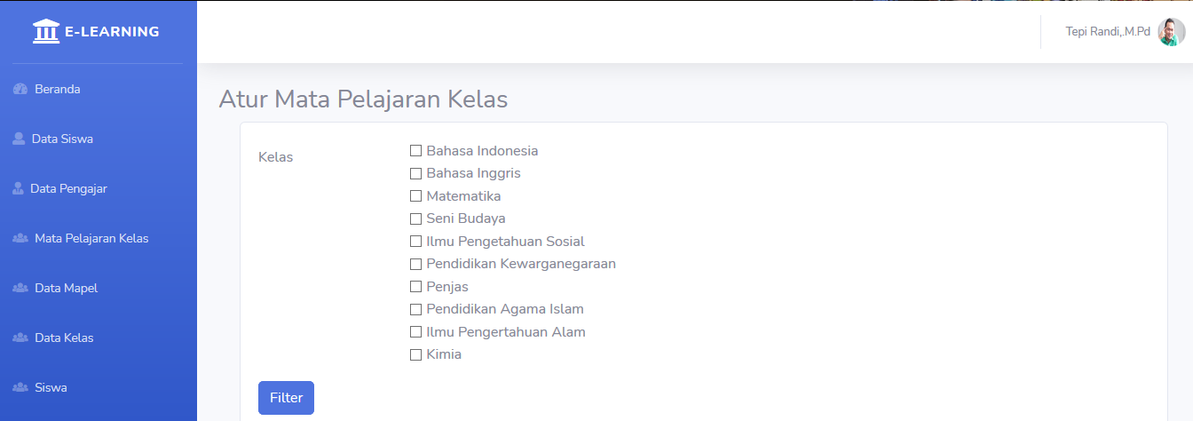

**Gambar 3.9** Tampilan Menu Tambah Mata Pelajaran

Tampilan di atas merupakan halaman menu yang digunakan untuk melakukan pengaturan kelas, caranya yaitu pertama pilih dan masuk ke kelas yang akan digunakan, lalu setelah itu cukup cheklis di nama maata pelajaran yang akan masuk ke kelas tersebut.

Selanjutnya tekan tombol filter untuk menyimpan perubahan yang ada di bagian paling bawah halaman.



**Gambar 3.10** Tombol Simpan

Jika sudah selesai melakukan pengaturan pelajaran, maka selanjutnya anda masuk ke menu data mata pelajaran, seperti di **gambar 3.11**

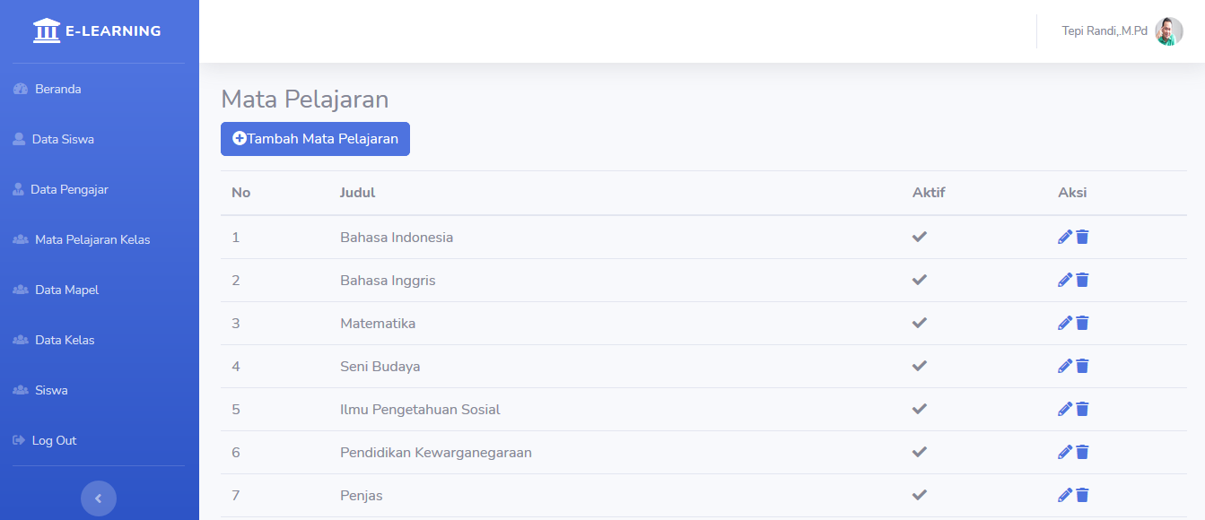

**Gambar 3.11** Tampilan Menu Mata Pelajaran

Halaman di atas merupakan tampilan dari daftar mata pelajaran yang telah di sediakan oleh admin, seperti biasa terdapat tombol :

* Tambah Mata Pelajaran, tombol ini berfungsi untuk menambahkan data dari mata pelajaran, klik tombol tersebut maka anda akan di alihkan ke tampilan untuk menambahkan data pelajaran, seperti pada gambar 3.12
* Tombol Edit, tombol ini berfungsi untuk melakukan perubahan data dari mata pelajaran.
* Tombol hapus, tombol ini berfungsi untuk menghapus mata pelajaran.

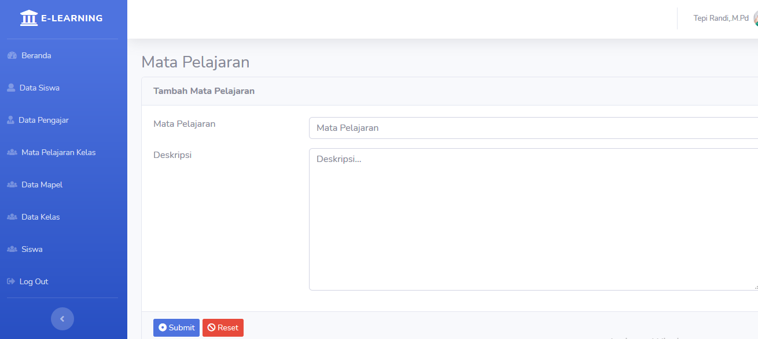

**Gambar 3.12** Tampilan Menu Mata Pelajaran

Gambar diatas adalah tampilan yang diakses ketika tombol tambah data di klik, di halaman ini, anda bisa memasukan nama mata pelajaran yang di butuhkan, cukup isi form – form yang tersedia, seperti nama mata pelajaran dan deskripsi dari mata pelajaran tersebut. Terdapat 2 tombo yaitu:

* Tombol Submit, tombol ini berfungsi untuk menyimpan data yang sudah dimasukan oleh anda
* Tombol Reset untuk membatalkan

Selanjutnya masuk ke menu Data kelas, menu ini digunakan oleh admin untuk melakukan pengelolaan data terhadap kelas yang akan digunakan, bisa dilihat pada gambar 3.13

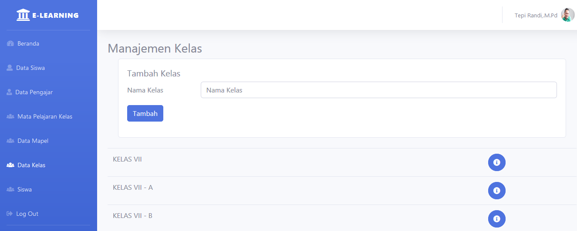

**Gambar 3.13**  Tampilan Menu Data Kelas

Di halaman ini ditampilkan data dari kelas yang sudah di masukan, untuk menambahkan kelas cukup isi nama dari kelas yang akan dikelola,

* kemudian klik tombol tambah, maka secara otomatis data dari kelas akan di tambahkan.
* Kemudian untuk melakukan edit data, anda hanya perlu mengklik tombol yang berada di sisi kanan dari layar yang bertuliskan huruf i, jika anda sudah mengklik tombol tersebut, maka nama kelas yang akan di edit otomatis akan ditampilkan pada form tambah kelas, kemudian lakukan pengeditan agar data tersebut benar,.
* Di halaman ini juga data kelas dapat di nonaktifkan , dengan menghilangkan ceklis yang terdapat di dekat tombol tambah data

Selanjutnya anda masuk ke menu filter siswa, menu ini berfungsi untuk melakukan pencarian data siswa. Seperti pada gambar 3.14

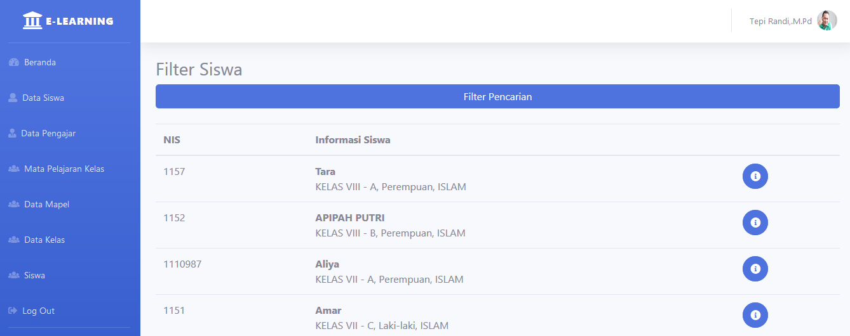

Gambar 3.14 Tampilan Filter Siswa

Kemudian jika anda sudah melakukan pengelolaan terhadap data yang dibutuhkan, maka anda bisa melakukan log out dari E-Learning tersebut

## Halaman Pengajar



**Gambar 3.15** : *Halaman Login*

Selanjutnya jika anda ingin masuk sebagai **PENGAJAR** maka masukkan *Username: nuryana146 @gmail.com* dengan *Password* : nuryana pada form yang ditampilkan seperti pada **Gambar 3.15**

Jika *Username* dan *Password* yang anda masukan benar maka tampilan selanjutnya adalah **Beranda** dari aplikasi e-learning ini, dan akan ditampilkan beberapa informasi yang bisa dilihat oleh admin seperti pada gambar 3.16

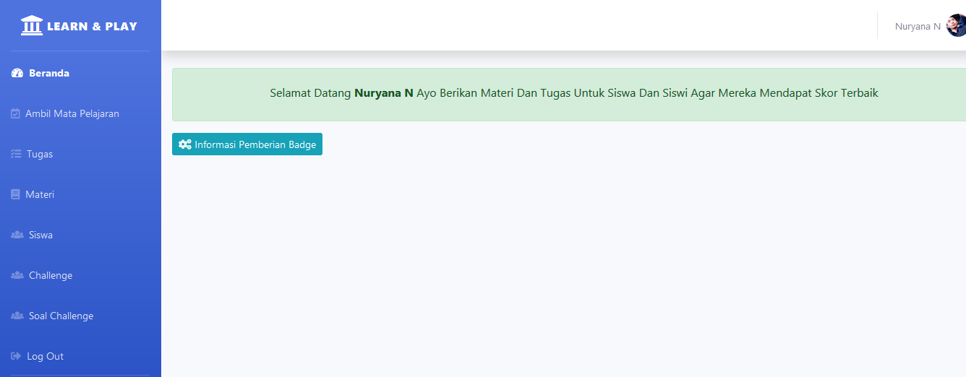

**Gambar 3.16** Tampilan Menu Beranda Pengajar

Diatas merupakan tampilan dari beranda pengajar, halaman ini menampilkan beberapa informasi dan menu yang dapat di akses oleh pengajar.

Untuk yang pertama anda bisa masuk ke menu ambil mata pelajaran, untuk mengambil pelajaran yan gankan anda ampu, caranya cukup klik pada menu ambil mata pelajaran , maka secara otomatis anda akan dialihkan ke halaman berbeda seperti pada gambar 3.17

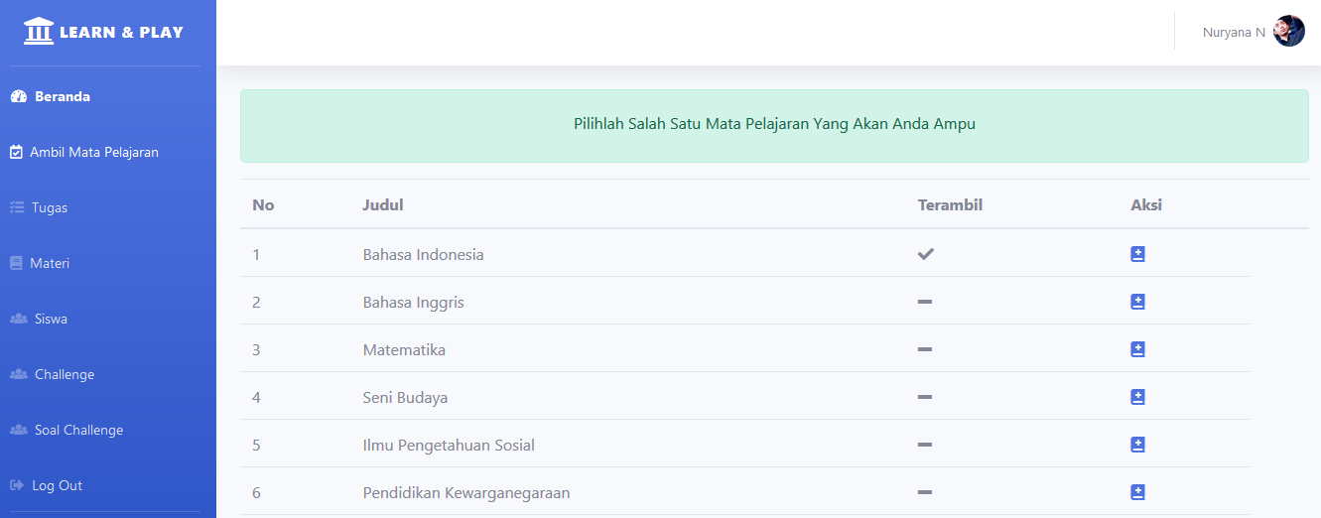

**Gambar 3.17** Tampilan Menu Ambil Mata Pelajaran

Gambar diatas menampilkan daftar mata pelajaran yang sudah di inputkan oleh admin, yang nantnya akan di pilih oleh pengajar sesuai dengan mata pelajaran yang akan dia ampu,.

Caranya cukup klik pada tombol Aksi + yang berada di sebelah kanan dari layar, seperti pada gambar 3.18



**Gambar 3.18** Tombol Pilih Mata Pelajaran

Jika tombol tersebut sudah anda klik di mata pelajaran yang anda pilih maka akan tampil simbol checklis pada kategori terambil. Yang manandakan bahwa anda sudah mengambil mata pelajaran tersebut

Selanjutnya anda bisa masuk ke menu dari tugas, menu tugas ini berfungsi agar anda ( Pengajar ) dapat memberikan tugas untuk dikerjakan kepada siswa anda.

Halaman dari tugas bisa dilihat pada gambar 3.18

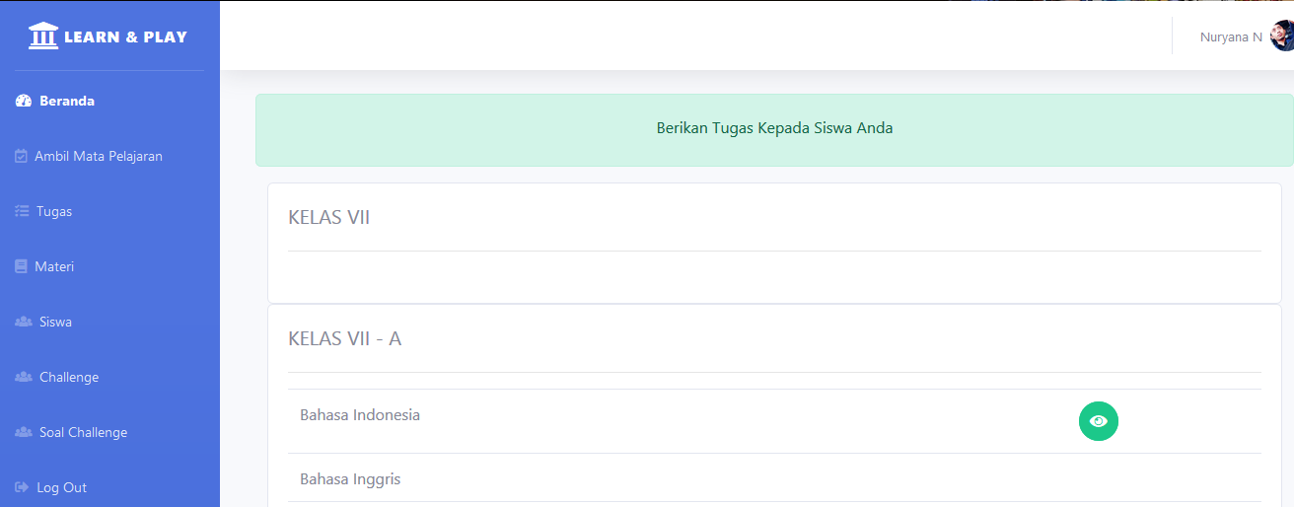

**Gambar 3.18** Tampilan Menu Tugas

Untuk tampilan di atas yaitu tampilan dari daftar kelas yang bisa diberikan tugas oleh pengajar.

* Klik tombol mata untuk melihat daftar dari riwayat tugas yang sebelumya sudah diberikan kepada siswa, nantinya akan dialihkan ke halaman daftar riwayat tugas.bisa di lihat pada gambar 3.19

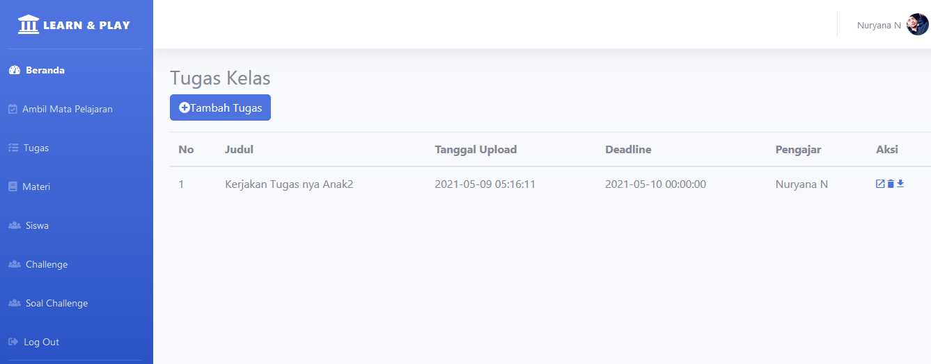

**Gambar 3.19** Tampilan Menu Daftar Riwayat Tugas

Di halaman ini banyak tombol yang bisa digunakan oleh pengajar, dan akan dijelaskan satu per satu, yaitu:

* Tombol Tambah tugas, berada di bagian paling atas dari layar, tombol ini berfungsi untuk menambahkan data tugas, yang di kelola oleh pengajar yang akan diberikan kepada siswanya.
* Tombol Buka Tugas, tombol ini digunakan oleh pengajar untuk melihat detail dari tugas yang telah dia berikan kepada siswa.
* Tombol Hapus Tugas, tombol ini digunakan pengejar untuk menghapus tugas yang telah ia buat sebelumnya.
* Tombol Nilai, tombol ini digunakan untuk membuka daftar hasil pengerjaan tugas yang telah dikumpulkan oleh siswa, yang kemudian pengajar akan memberikan nilai sesuai dengan pekerjaan yang dikumpulkan oleh siswa.

Yang pertama akan dibahas yaitu tentang menambahkan data dari tugas,

* Caranya tekan tombol tambah tugas, maka tampilan akan di alihkan secara otomatis ke tampilan tambah data bisa dilihat di gambar 3.20

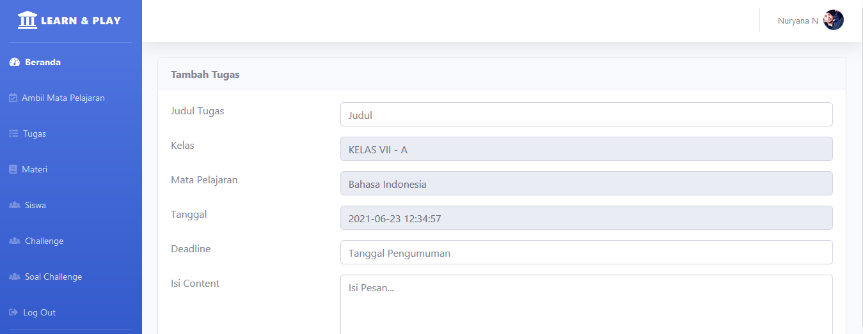

**Gambar 3.20** Tampilan Form Tambah Data Tugas

* Untuk menambahkan data, anda hanya perlu mengisi form – form yang disediakan sesuai dengan data yang benar.
* Kemudian jika data yang di masukan sudah benar,   
  maka anda cukup mengklik tombol yang berada di bawah , yang bertuliskan submit. Jika data tersebut benar maka tampilan akan di alihkan kembali ke halaman menu yang sebelumnya.

Yang kedua anda bisa masuk ke halaman detail dari tugas, caranya:

* Klik tombol open, maka akan di alihkan ke halaman selanjutnya seperti gambar 3.21

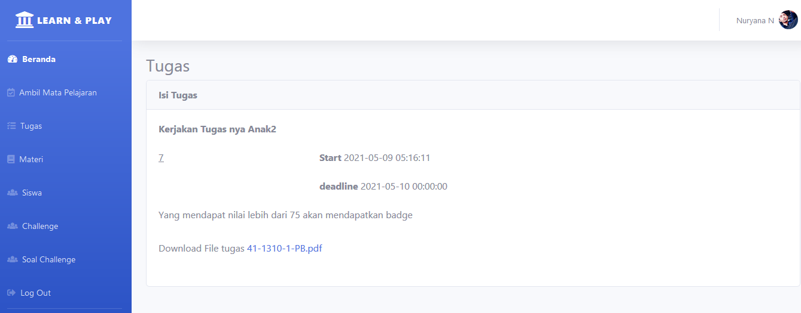

**Gambar 3.21** Tampiilan Detail Tugas

Tampilan di atas bisa anda gunakan untuk melihat detail dari tugas, yang telah di kirimkan kepada siswa. Jika anda sudah selesai melihat detail dari tugas, maka anda bisa kembali ke halaman sebelumnya.

Selanjutnya anda bisa mengakses tombol hapus, yang berfungsi untuk menghapus data dari tugas.

Kemudian masuk ke tombol penilaian,yang berfungsi untuk membuka halaman penilaian yang digunakan untuk menilai tugas yang telah dikirimkan oleh siswa, dan bisa dilihat pada gambar 3,22

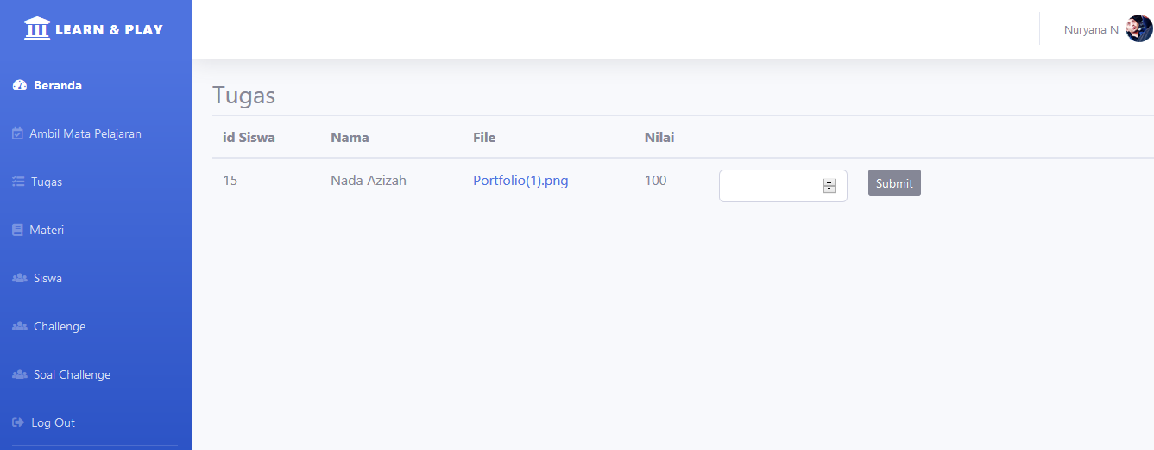

**Gambar 3.22** Tampilan Menu Penilaian Tugas

Di halaman penialian ini guru dapat memasukan nilai ke masing – masing tugas yang sudah dikirimkan oleh siswanya, kemudian tekan tombol submit untuk menyimpan data tersebut

Selanjutnya masuk ke bagian materi, menu materi digunkaan oleh guru untuk mengirimkan materi kepada siswa nya. Tampilan dari halaman materi dapat dilihat di gambar 3.23

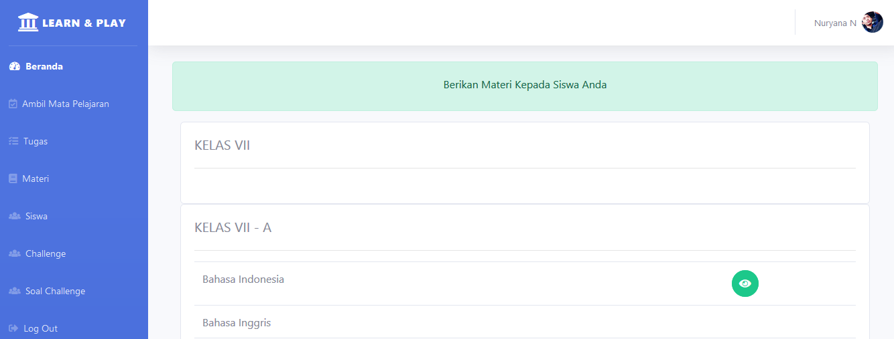

**Gambar 3.23** Tampiolan menu Materi

Di tampilan menu materi ini pengajar bisa mengklik tombol mata untuk melihat riwayat dari pengirimman matri yang terlah di kirimkan kepada siswa. Maka tampilann dari menu aka di alihkan ke tampilan riwayat tugas seperti pada gambar 3.24

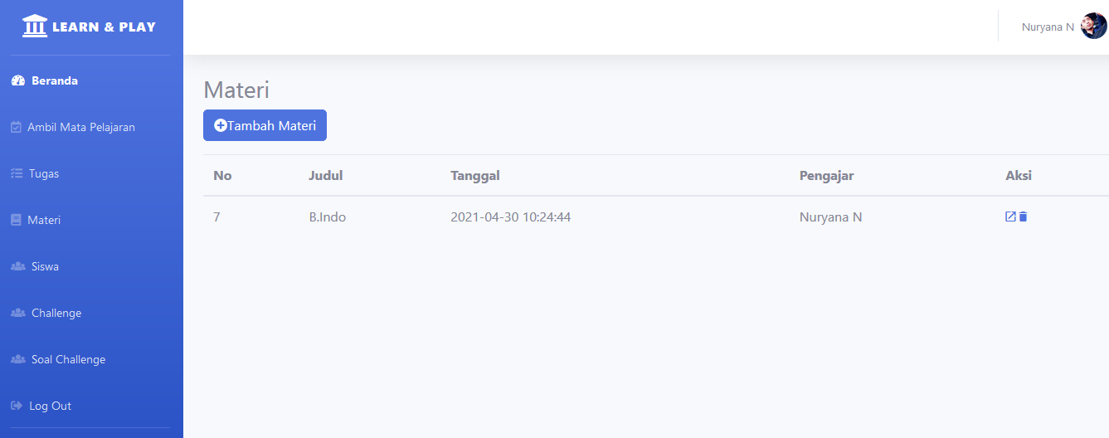

**Gambar 3.24** Tampilan Menu Detail Materi

Seperti biasa terdapat beberapa tombol yang bisa di gunakan untuk mengelola data, diantaranya:

* Tambah materi, tombol ini digunakan untuk menambahkan data materi yang akand dikirimkan untuk siswa.
* Tombol detail, tombol ini digunakan oleh guru untuk melihat detail dari materi yang sudahh dikirimkan guru kepada siswa.
* Kemudian yang terahir ada tombol hapus, tombol hapus ini berfungsi untuk menghapus data dari materi yang sudah diberikan kepada siswa,.

Jika anda mengkklik tombol dari detail materi maka anda akan di alihkan ke halaman selanjutnya. Bisa dilihat di gambar 3.25

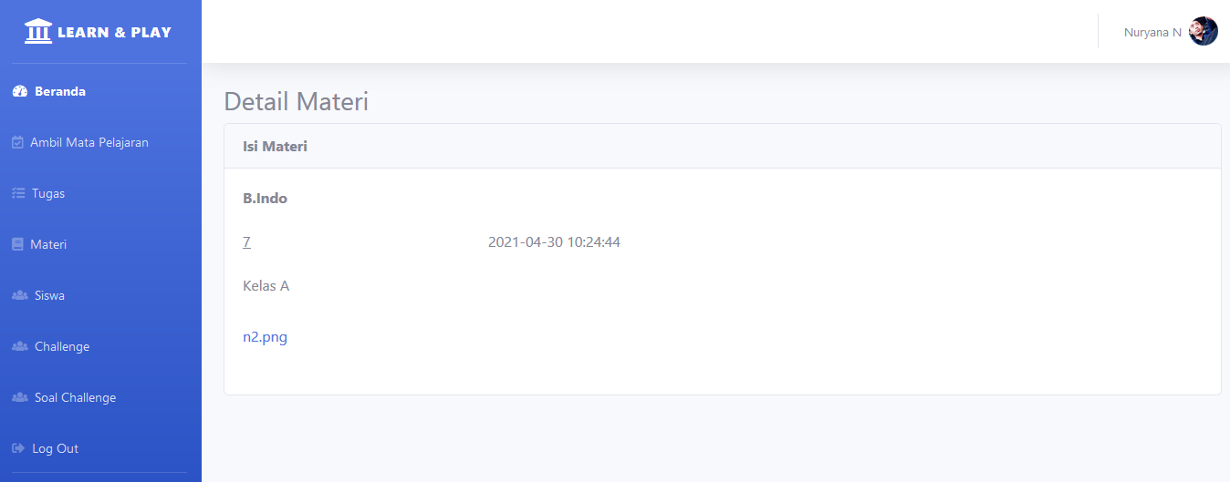

**Gambar 3.25** Tampilan Detail Materi

Selanjutnya anda masuk ke menu filter siswa, di menu ini akan ada tombol untuk melakukan pengeditan dari siswa. Cukup klik menu yang berada di tampilan kanan dari layar, kemudian tampilan dari menu akan di alihkan ke menu profile dari siswa. Bisa dilihat di gambar 3.26

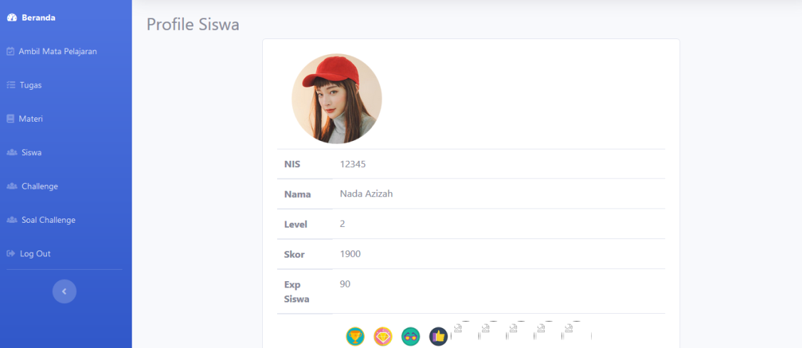

**Gambar 3.26** Tampilan Menu Profile Siswa

Di tampilan ini anda akan melihat informasi dari siswa, seperti nis, nama, level, score dan badges. Di bawah juga terdapat tombol untuk melakukan perubahan data,

Jika anda mengklik menu tersebut maka tampilan akan di alihkan ke menu untuk melakukan perubahan dari siswa, seperti pada gambar 3.27

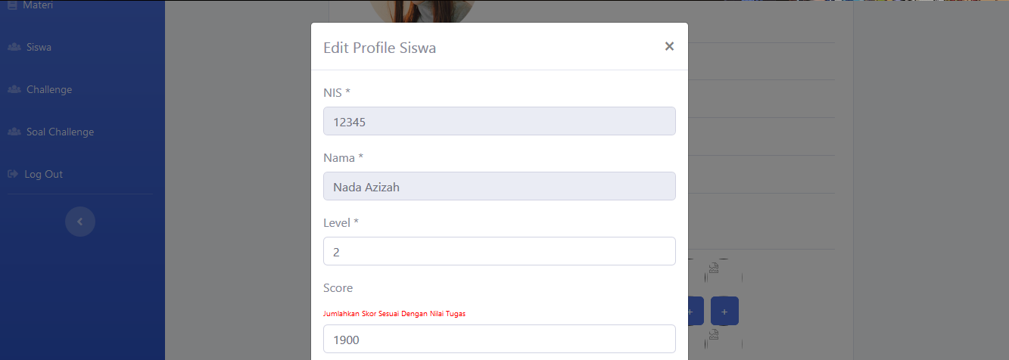

**Gambar 3.27** Tampilan Edit Siswa

Diatas adalah halaman yang digunakan guru untuk melakukan perubahan data dari siswa, di modals ini ada form form yang bisa anda isi untuk melakukan perubahan data, dan isilah data yang sesuai. Kemudian jika perubahan data sudah sesuai maka, klik tombol berwarna biru yang bertuliskan edit siswa.

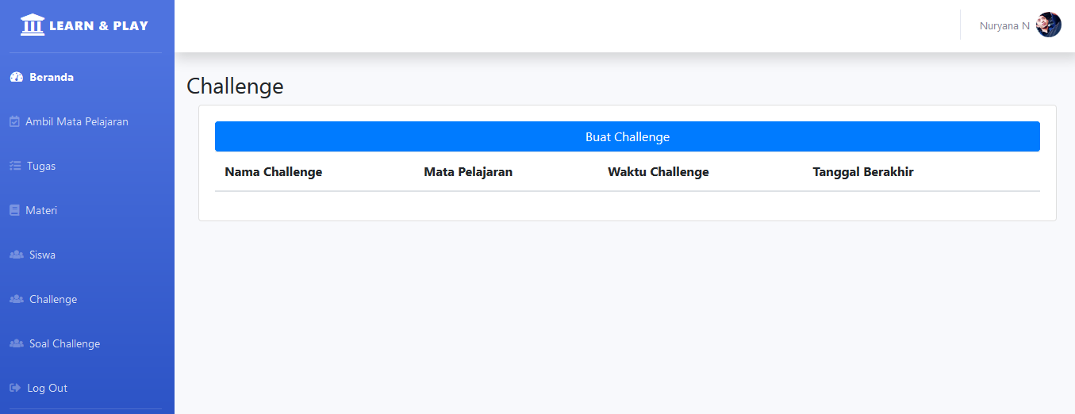

**Gmabar 3.28** Tampilan Menu Challenge

Gambar di atas merupakan tampilan dari menu challenge, di menu ini anda dapat menambahkan kuis dan tugas untuk siswa anda, baik itu soal pilihan ganda maupun essay, caranya anda cukup mengklik buat soal challenge

Caranya cukup dengan mengklik pada tombol buat challenge.

## Halaman Siswa



**Gambar 3.29** : *Halaman Login*

Selanjutnya jika anda ingin masuk sebagai **PENGAJAR** maka masukkan *Username: NadaAzizah @gmail.com* dengan *Password* : nada pada form yang ditampilkan seperti pada **Gambar 3.29**

Jika *Username* dan *Password* yang anda masukan benar maka tampilan selanjutnya adalah **Beranda** dari aplikasi e-learning ini, dan akan ditampilkan beberapa informasi yang bisa dilihat oleh admin seperti pada gambar 3.30

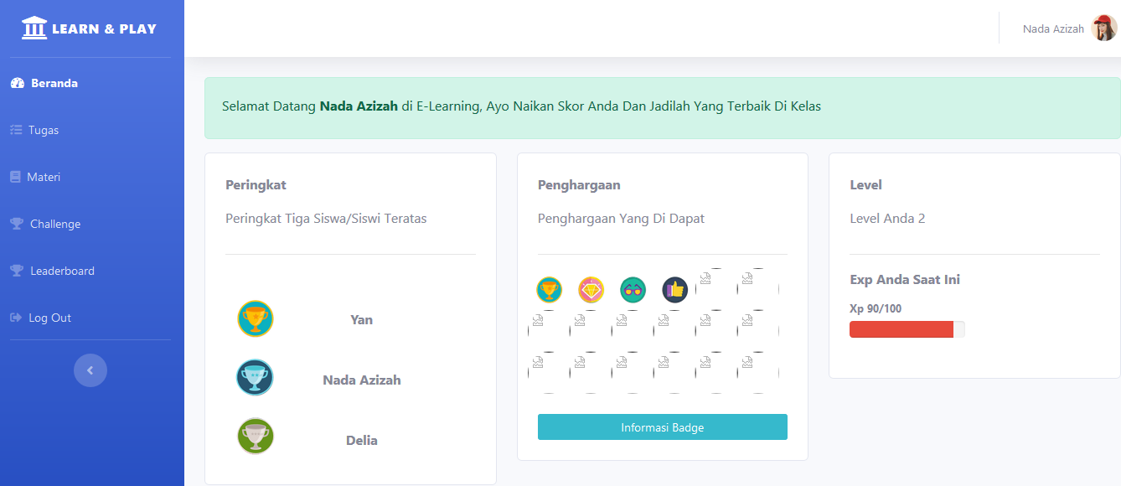

**Gambar 3.30** Tampilan Beranda Siswa

Tampilan di atas merupakan menu dari beranda siswa, halaman ini pertama kali di tampilkan jika anda melakukan login sebagai siswa. Anda akan melihat bebrapa informasi yang tersedia di halaman ini, yang pertama anda akan melihat peringkatdari siswa yang memiliki skor tertinggi, kemudian informasi dari badge yang telah anda peroleh, level dari diri anda, dan juga exp. Banyak juga menu yang tersedia dan dapat di akses oleh anda,yaitu:

Yang pertama ada menu tugas

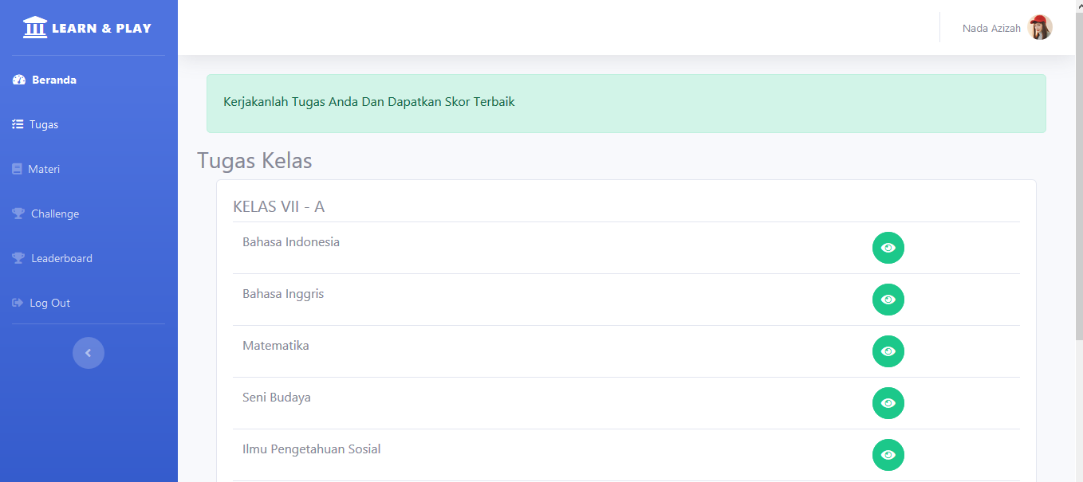

**Gambar 3.31** Tampilan Menu Tugas

Menu tugas ini berfungsi untuk menampilkan daftar dari mata pelajaran yang anda ikuti

Anda bisa mengklik tombol mata dari tiap mata pelajaran untuk melihat daftar dari tugas yang telah diberikan guru kepada anda, maka tampilan akan di alihkan ke halaman selanjutnya. Seperti pada gambar 3.32

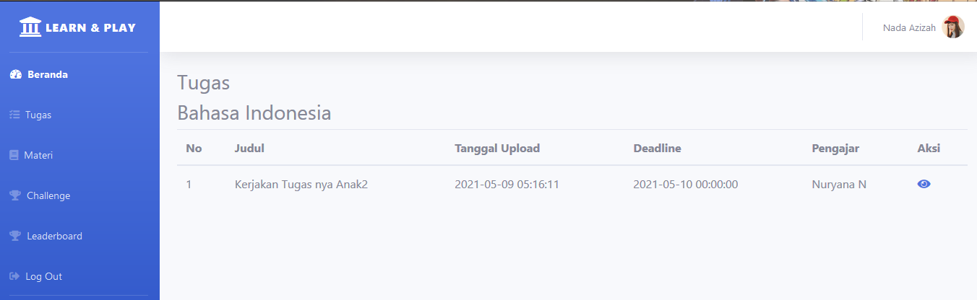

**Gambar 3.33** Tampilan Menui Daftar Tugas

Di tampilan ini anda bisa melihat daftar dari tugas – tugas, dan anda juga bisa melihat detail dari tugas tersebut dengan mengklik tombol mata di sebelah kanan layar, maka anda akan dialihkan kembali ke halaman selanjutnya seperti pada gambar 3.34

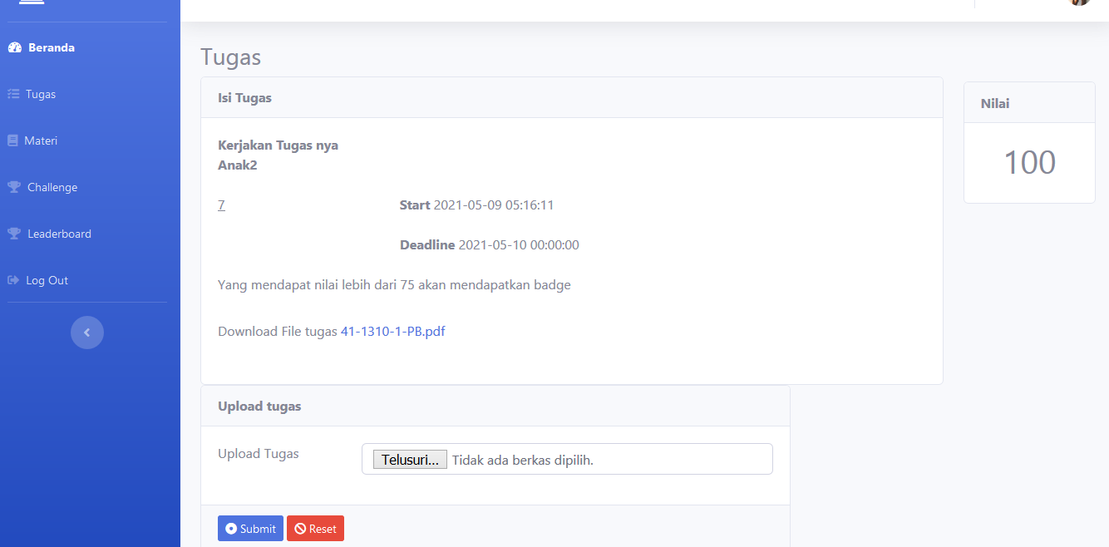

**Gambar 3.35** Tampilan Menu Upload Tugas

Tampilan di atas merupakan gambar dari upload tugas, di halaman ini anda bisa melihat detail dari tugas yang tersedia, kemudian ada informasi waktu, dan juga komentar yang telah di tulis oleh guru.

Di halaman ini juga anda bisa mengirimkan hasil pekerjaan anda guna mendapatkan nilai dari guru, cukup klik tombol

* Telusuri maka anda akan otomatis di buka kan sebuah jendela baru berupa dokumen untuk memilih tugas yang akan anda serahkan dokumen tersebut bisa berupa gambar ataupun dokumen, seperti pada gambar di bawah ini

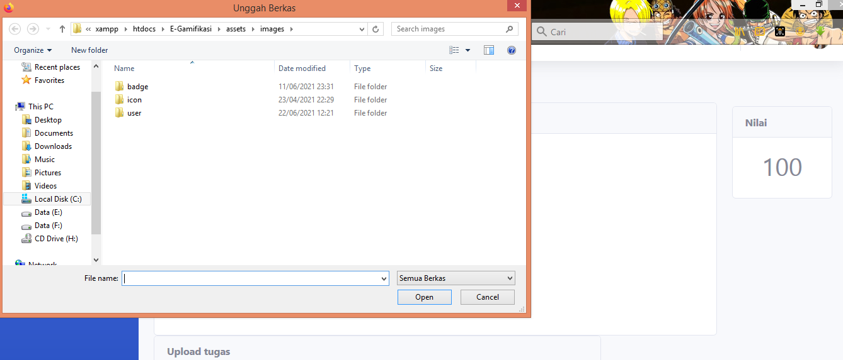

**Gambar 3.36** Tampilan Jendela Dokumen

* Klik submit untuk mengirimkan hasil tugas yang telah anda kerjakan kepada guru,

Di sebelah kanan atas anda dapat melihat informasi dari nilai yang anda dapatkan dari tugas yang telah anda kirim.

Selanjutnya masuk ke menu materi, menu ini digunkaan oleh anda untuk melihat materi dari mata pelajaran yang anda ikuti. Seperti pada gambar 3.37

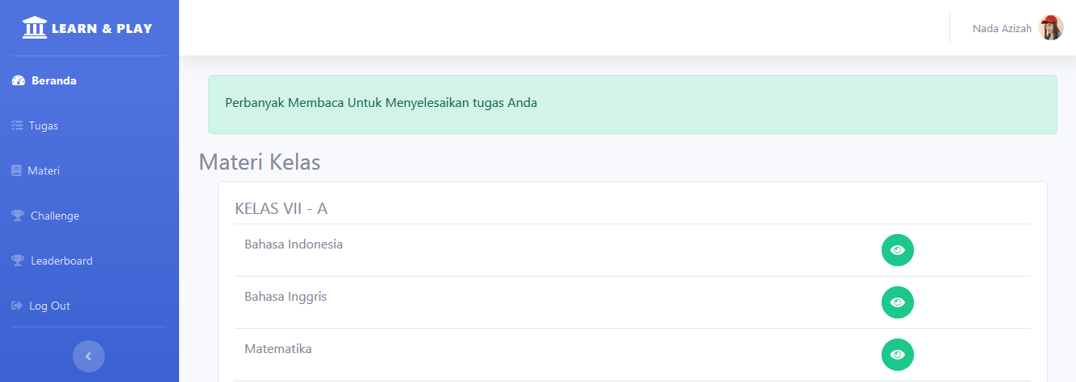

**Gambar 3.37** Tampilan Menu Materi

Jika tampilan sudah seperti di atas anda cukup mengklik tombol yang berada di sebelah kanan dari layar yang berlogo mata, maka secara otomatis anda akan di alihkan ke halaman selanjutnya sepeti pada gambar 3.38

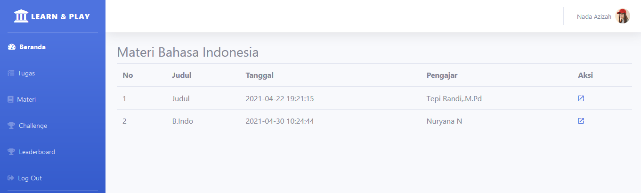

**Gambar 3.38** Tampilan Menu Daftar Materi

Tampilan diatas anda akses setalah menekan tombol lihat daftar materi. Di halaman ini anda bisa melihat daftar materi yang sudah di kirimkan oleh guru. Dan terdapat tombol untuk melihat detail dari materi tersebut seperti pada gambar 3.39

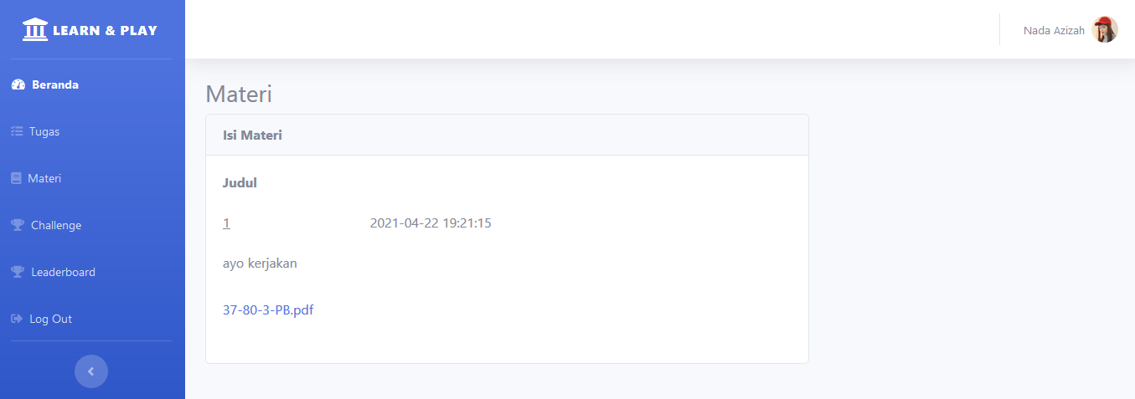

**Gambar 3.39** Tampilan Menu Detail Materi

Di halaman ini anda bisa melihat detail dari materi yang telah guru anda berikan, anda juga bisa mendownload materi tersebut untuk anda pelajari. Dengan cara mengklik nama di materi tersebut maka otomatis akan di buka kan jendela download materi.

Selanjutnya masuk ke menu challenge, tampilan dari menu tersebut dapat di lihat pada gambar 3.40

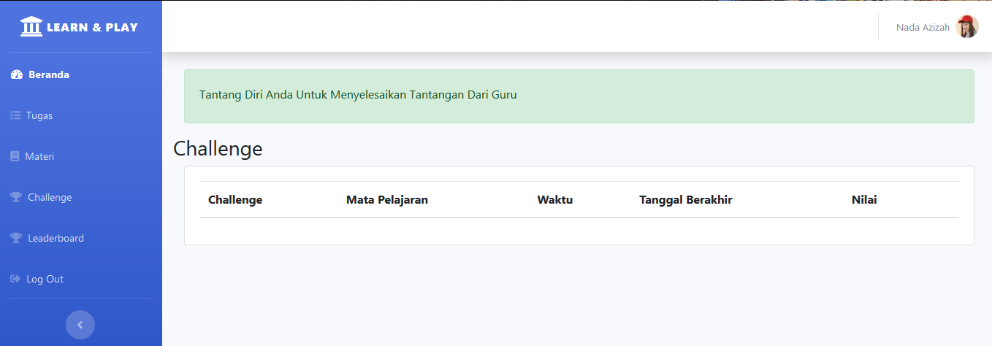

**Gambar 3.50** Tampilan Menu Challenge

Halaman ini akan menampilkan challenge yang sudah di buat guru, baik itu soal berupa pilihan ganda maupun pilihan essay,

Dari hasil challenge ini nantinya anda akan mendapatkan nilai kemudian skor, dan juga exp point jika anda mengerjakan challenge ini dengan baik dan benar.

Yang terakhir dari menu siswa yaitu menu Leaderboard, halamannya dapat di lihat pada gambar 3.51

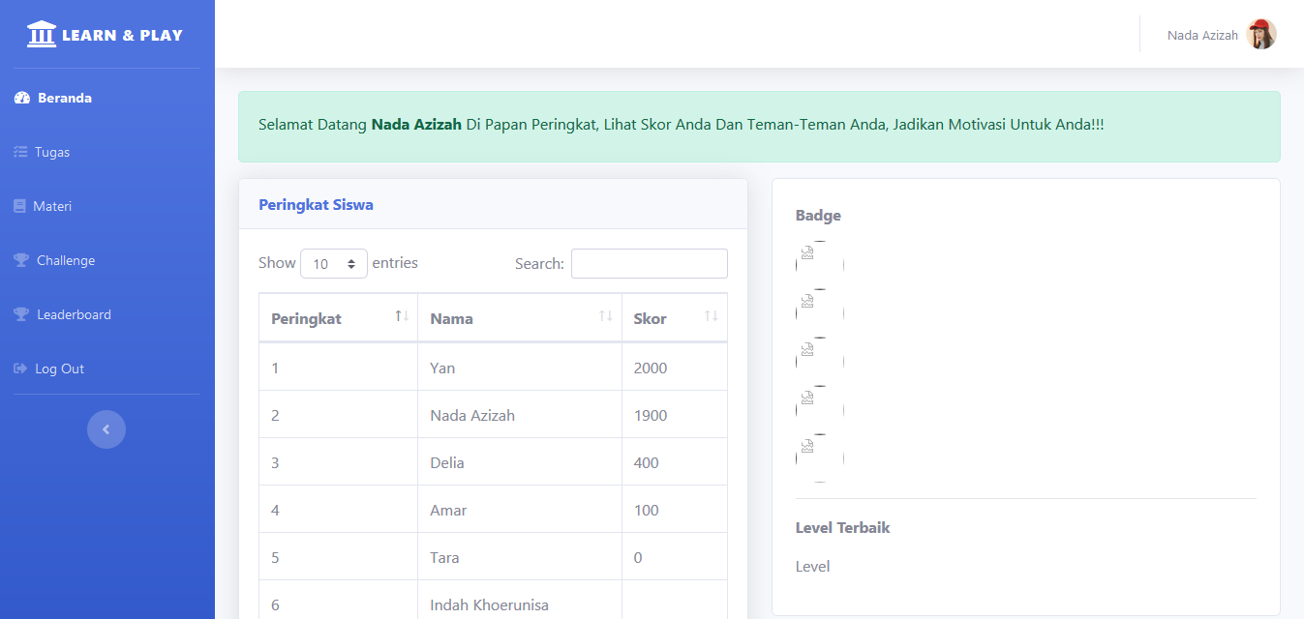

**Gambar 3.51** Tampilan Leaderboard

Halaman leaderbaord ini dapat anda akses jika login sebagai siswa, di halaman ini anda akan melihat informasi dari peringkat semua siswa, badge yang di didapat oleh siswa peringkat pertama dan level dari siswa tersebut,

Kemudian untuk semua user dapat melakukan perubahan profile pribadi nya seperti foto dan informasi yang lainya.

Cara nya cukup klik menu yang bergambar user dan terletak di pojok kanan atas jika anda mengklik logo tersebut maka anda akan di alihkan ke halaman selanjutnya seperti pada gambar 3.52

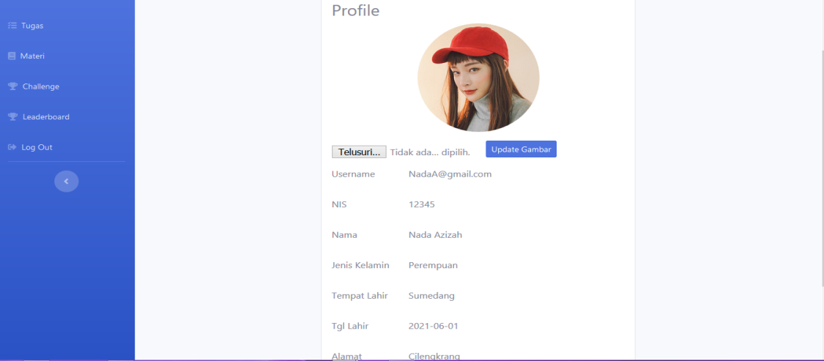

**Gambar 3.52** Tampilan Halaman Profile User

Di halaman ini akan di tampilan informasi dari masing masing user yang melakukan login, dan dapat melakukan perubahan data sesuai dengan keinginan masing – masing user.